ГБОУ СОШ №84 Петроградского района СПб

В рамках проекта «Этот удивительный мир…»

Интегрированный урок истории и литературы в 9 классе

**«В защиту чести. Дуэль А.С. Пушкина».**

*Учитель истории Цветков И.С.*

*Учитель литературы Наумова А.И.*

**Конспект.**

***Цель урока*:**

* развивать способность мыслить исторически: сопоставлять факты истории с содержанием литературных произведений;

***Задачи урока:***

* познакомить учащихся с историей дуэлей на примере дуэли А.С. Пушкина и Ж.Ш. Дантеса;
* углубление и расширение исторического понятия «дуэль»;
* развивать способность эмоционально откликаться на прочитанное, чутко относиться к поэтическому слову;
* воспитание личностных качеств (благородства, человечности, мужественности, достоинства) в обсуждении по итогам голосования;
* развитие воображения и умения излагать свои мысли.

***Методические приемы:*** выезд на место дуэли поэта, постановка танца, запись видеоролика, презентация (обсуждение по вопросам), рассказ учителей, выразительное чтение, беседа по вопросам, комментарии учителя, голосование, сочинение (д/з).

***Оборудование:*** видеоролик №1 «Дуэль Пушкина», видеоролик №2 «Дуэль Пушкина. Альтернатива», презентация по теме, карточки для голосования, фотографии для слайд-шоу.

***Ход урока.***

|  |  |
| --- | --- |
| Этапы урока | Время |
| ***Начало урока.*** Организационный момент.  ***Присоединение к теме.*** Чтение стихотворения (учитель лит.)  Не важно то, что вас нечаянно задели,  Не важно то, что вы совсем не из задир,  А важно то, что в мире есть ещё мужчины,  На коих держится непрочный этот мир!..  Не важно то, что вы в итоге не убиты,  Не важно то, что ваша злость пропала зря,  А важно то, что в мире есть ещё обиды,  Прощать которые обидчику нельзя!..  Не важно то, что вас мутит от глупой позы,  Не важно то, что вы стреляться не мастак,  А важно то, что в жизни есть ещё вопросы,  Решить которые возможны только так!..  ***Вопрос учителя классу***. Озвучить тему урока. Запись на темы на доске.  ***Учитель истории. Презентация. 1-3 слайд.*** Вопросы.  В чем сходство турнир – соревнование - дуэль  Чем отличаются турнир – соревнование – дуэль  ***Ответы учеников.***  Сходство: участвуют двое, есть правила.  Отличия: в дуэли нет праздных зрителей, дуэль предполагает смертельный исход  **Слайд – 5. Определение термина дуэль, в котором заложен план работы.**  **Слайд – 6. Виды дуэльных кодексов.**  ***Учитель литературы.*** Чтение отрывка стихотворения М.Ю. Лермонтова «Смерть поэта».  Погиб поэт!- невольник чести -  Пал, оклеветанный молвой,  С свинцом в груди и жаждой мести,  Поникнув гордой головой!..  Не вынесла душа поэта  Позора мелочных обид,  Восстал он против мнений света  Один, как прежде... и убит!  Убит!.. К чему теперь рыданья,  Пустых похвал ненужный хор  И жалкий лепет оправданья?  Судьбы свершился приговор!  Не вы ль сперва так злобно гнали  Его свободный, смелый дар  И для потехи раздували  Чуть затаившийся пожар?  Что ж? веселитесь... Он мучений  Последних вынести не мог:  Угас, как светоч, дивный гений,  Увял торжественный венок.  ***Вопросы классу:*** *кому посвящено стихотворение, кем написано, каких еще дуэлянтов мы знаем из литературной среды?* Ученики назвали имя А.С. Пушкина, погибшего на дуэли, и Лермонтова, тоже погибшего на дуэли, а также имя А.С. Грибоедова, которому на дуэли прострелили левую руку, позже именно по этому шраму от раны его обезображенное мятежниками в Персии тело узнали.  ***Учитель литературы.*** Конкретизация темы урока. Запись на доске.  ***Учитель истории. Презентация***. Виды оружия дуэлянтов.  ***Вопрос*** – расставьте оружие в хронологической последовательности.  ***Ответы учеников. –*** шпаги, кинжал, сабля, пистолет.  ***Учитель литературы.*** Чтение следующего отрывка стихотворения М.Ю. Лермонтова «Смерть поэта».  Его убийца хладнокровно  Навел удар... спасенья нет:  Пустое сердце бьется ровно,  В руке не дрогнул пистолет.  И что за диво?... издалека,  Подобный сотням беглецов,  На ловлю счастья и чинов  Заброшен к нам по воле рока;  Смеясь, он дерзко презирал  Земли чужой язык и нравы;  Не мог щадить он нашей славы;  Не мог понять в сей миг кровавый,  На что он руку поднимал!..  ***Учитель истории. Презентация.* Виды дуэли. Честь. Слайд 8-9-10**  Дуэль с использованием холодного оружия (подвижная и неподвижная дуэль 8)  Дуэль на пистолетах (виды – слайд 9)  Из-за чего устраивалась дуэль, вопросы о чести.  ***Учитель литературы.*** Рассказ учителя о предпосылках к дуэли А.С. Пушкина и Ж.Дантеса с вопросами к классу по изученной биографии Пушкина.  *Приложение 1.*  ***Ответы учеников.*** Ученики вспомнили о юном возрасте Наталии Гончаровой и ее восхитительной красоте, о репутации Пушкина, о его ссылке, о его горячем сердце и долгих ухаживаниях за будущей женой.  ***Учитель истории.*** А теперь мы посмотрим на это бал у Финкельмона, и на то, что произошло после этого бала. Просмотр видеороликов с участием учеников класса.  ***Видеоролик №1.***  ***Видеоролик №2.***  ***Учитель истории.*** Голосование: кто за дуэли поднимает изображение ученика в роли Пушкина, кто против – изображение ученика в роли Дантеса. *Приложение 2.*  Результаты: 14 «Пушкиных» и 9 «Дантесов»  ***Вопросы по результатам голосования.*** Почему вы сделали тот или иной выбор?  ***Домашнее задание. Учитель литературы.*** Сочинение в формате ОГЭ «Как вы понимаете значение слова «ЧЕСТЬ»?» *Приложение 3.*  ***Слайд-шоу фотографий*** «Как мы снимали фильм».  ***Итого:*** | 2 мин  2 мин  1 мин  5 мин  2 мин  1 мин  1 мин  3 мин  5 мин  2 мин  1 мин  5 мин  4 мин  1 мин  2 мин  2 мин  1 мин  2 мин  2 мин  1 мин  **45 мин** |

*Приложение 1.*

За Пушкиным числится 21 вызов на дуэль. В 15 случаях инициатором был сам поэт. 4 дуэли состоялись.

**Абрамович Стелла Лазаревна  
Пушкин в 1836 году (Предыстория последней дуэли)**

ГОД 1836-й  
      4 ноября 1836 г. утром на квартиру Пушкина в доме Волконских ("...на Мойке близ Конюшенного мосту...") было доставлено три конверта с анонимными письмами.  
      Первое из них, адресованное самому Пушкину, прибыло по городской почте. В девятом часу утра его принес письмоносец1. Второе, несколько часов спустя, доставил посланный от Е. М. Хитрово (Елизавета Михайловна, полагая, что к ней по ошибке попало письмо на имя Пушкина, велела тотчас же отнести его на квартиру поэта).i Третий экземпляр пасквиля в то же утро вручил Пушкину В. А. Соллогуб. Молодой человек чувствовал во всем этом какой-то подвох, но не считал себя вправе распечатать письмо или уничтожить его.ii  
      В этот же день еще четверо друзей и знакомых поэта (Вяземские, Карамзины, Виельгорский, Россеты) получили точно такие же пакеты для передачи Пушкину, но, заподозрив недоброе, распечатали их и оставили у себя.  
      В конверте, прибывшем утром по городской почте, Пушкин обнаружил такое письмо, написанное по-французски нарочито измененным почерком**: "Кавалеры первой степени, командоры и рыцари светлейшего Ордена Рогоносцев, собравшись в Великий Капитул, под председательством высокопочтенного Великого Магистра Ордена, его превосходительства Д. Л. Нарышкина, единогласно избрали г-на Александра Пушкина заместителем великого магистра Ордена Рогоносцев и историографом (5) Ордена. Непременный секретарь граф И. Ворх" (XVI, 394).**      Произошло то, что было для Пушкина нестерпимее всего. Брошена была тень на его честь и доброе имя его жены.  
      Удар был нанесен из-за угла. Виновники этого подлого дела надеялись остаться безнаказанными. С этого дня, который был для него поистине ужасным, жизнь Пушкина переломилась. "С получения безымянного письма он не имел ни минуты спокойствия", - вспоминал впоследствии П. П. Вяземский. То же самое говорили все, кто был близок с Пушкиным в последние месяцы.  
      Трудно вообразить, что ему пришлось пережить 4 ноября.  
      Утром состоялось его объяснение с женой. По словам П. А. Вяземского, "эти письма <..." заставили невинную, в сущности, жену признаться в легкомыслии и ветрености, которые побуждали ее относиться снисходительно к навязчивым ухаживаниям молодого Геккерна; она раскрыла мужу все поведение молодого и старого Геккернов по отношению к ней; последний старался склонить ее изменить своему долгу и толкнуть ее в пропасть". Вот тогда-то Пушкин и узнал от Натальи Николаевны о том, что происходило в последние дни, о чем она не решалась ему до сих пор сообщить, опасаясь взрыва с его стороны.  
      Как ни мучителен был этот разговор, может быть, доверие жены, открывшейся ему во всем, дало ему силы выдержать этот удар. Во всяком случае и воспоминания близких людей, и все поведение Пушкина говорят об одном: первым и главным его побуждением после появления анонимных писем было стремление защитить жену.  
      В. А. Соллогуб, посетивший поэта 4 ноября днем, видел его после только что состоявшегося объяснения с Натальей Николаевной. Вот что он рассказывает в своих записках:  
      "Я отправился к Пушкину и, не подозревая нисколько содержания приносимого мною гнусного пасквиля, передал его Пушкину. Пушкин сидел в своем кабинете. Распечатал конверт и тотчас сказал мне:  
      - Я уж знаю, что такое; я такое письмо получил сегодня же от Елисаветы Михайловны Хитровой: это (6) мерзость против жены моей. Впрочем, понимаете, над безыменным письмом я обижаться не могу. Если кто-нибудь сзади плюнет на мое платье, так это дело моете камердинера вычистить платье, а не мое. Жена моя - ангел, никакое подозрение коснуться ее не может. Послушайте, что я по сему предмету пишу г-же Хитровой.  
      Тут он прочитал мне письмо, вполне сообразное с его словами <...> он говорил спокойно, с большим достоинством и, казалось, хотел оставить все дело без внимания".v  
      В. А. Соллогуб, единственный из очевидцев, чья воспоминания об этом дне дошли до нас, свидетельствует о поразительном самообладании Пушкина. Письмо, переданное Соллогубом, было третьим за этот день. Пушкин еще не мог знать, сколько таких писем пущено в оборот. Появление нового экземпляра пасквиля заставило его понять, что интрига только начинает разворачиваться н возможны еще новые удары. Тем не менее во время визита молодого человека он ничем не выдал своих чувств.  
      Больше никаких подробностей об этом дне мы не знаем.  
      К кому из друзей он бросился в первый момент? Как и когда узнал о письмах, которые получили Вяземские, Карамзины и другие? Где провел вечер? Об этом не сохранилось никаких свидетельств.  
      Известно лишь одно: 4 ноября вечером Пушкин послал по городской почте вызов Жоржу Дантесу.  
      События, разыгравшиеся 4 ноября, имеют свою предысторию - внешнюю, бросающуюся в глаза, и глубинную, предопределенную тем положением, в которое был поставлен правительством Николая I гениальный русский поэт.  
      Остановимся прежде всего на этой очевидной, внешней стороне дела, чтобы возможно точнее восстановить фактический ход событий, предшествовавших дуэльной ситуации.  
      1  
      Настойчивое ухаживание молодого кавалергарда Дантеса2 за Н. Н. Пушкиной обратило на себя внимание петербургского общества в начале 1836 г. До того времени никаких толков на этот счет не существовало ни в свете, пи в кругу близких людей, с которыми Пушкины общались постоянно.  
      Легенду о двухлетнем постоянстве Дантеса, ранее бытовавшую в биографической литературе, убедительно опровергла А. А. Ахматова, опираясь па два письма молодого человека к Геккерну, которые были опубликованы в 1946 г.В первом из этих писем, датированном 20 января 1836 г., Дантес писал Геккерну о своей любви как о новости, которая совсем недавно вошла в его жизнь и была еще неизвестна барону. Данные этого письма и позволили А. А. Ахматовой более точно, чем раньше, определить хронологические границы всей этой истории.3  
      Сведения, исходящие от Дантеса, подкрепляются другим, очень точным свидетельством, которое имеется в записках В. А. Соллогуба. Соллогуб, уехавший из Петербурга в Тверь в октябре 1835 г., в первый раз услыхал об ухаживании Дантеса за женой поэта в феврале 1836 г. Об атом ему рассказал проезжавший через Тверь П. А. Балуев - жених Машеньки Вяземской, и это было для Соллогуба новостью.vii Значит, до зимы 1835/36 г. никаких разговоров на эту тему в пушкинском кругу не было.  
      Письма Дантеса, опубликованные французским писателем Анри Труайя, относятся как раз к этому времени - к началу 1836 г. Они могли бы много прояснить, если (8) бы не были вырваны из контекста всей переписки. Взятые вне этого контекста и без учета особенностей эпистолярного стиля я бытовой культуры эпохи, они подают повод для крайне субъективных суждений.  
      В настоящее время возможна лишь осторожная предварительная оценка этих биографических документов.  
      Обратимся к первому из них.  
      20 января 1836 г. Жорж Дантес признался своему покровителю барону Геккерну, что он влюблен в самую прелестную женщину Петербурга. Ив содержания письма (9) явствует, что эта любовь вспыхнула совсем недавно, да и сам молодой человек просит барона отнестись снисходительно к его новой страсти.  
      Дантес писал: "... я безумно влюблен! Да, безумно, так как я не знаю, как быть; я тебе ее не назову, потому что письмо может затеряться, но вспомни самое прелестное создание в Петербурге и ты будешь знать ее имя. Но всего ужаснее в моем положении то, что она тоже любит меня и мы не можем видеться до сих пор, так как муж бешено ревнив; поверяю тебе это, дорогой мой, как лучшему другу и потому, что я знаю, что ты примешь участие в моей печали; но, ради бога, ни слова никому, никаких попыток разузнавать, за кем я ухаживаю, ты ее погубишь, не желая того, а я буду безутешен. Потому что, видишь ли, я бы сделан все на свете для нее, только чтобы ей доставить удовольствие, потому что жизнь, которую я веду последнее время, - это пытка ежеминутная. Любить друг друга и иметь возможность сказать об этом лишь между двумя ритурнелями кадрили - это ужасно: я, может быть, напрасно поверяю тебе все это, и ты сочтешь это за глупости; но такая тоска в душе, сердце так переполнено, что мне необходимо излиться хоть немного <...> Повторяю тебе еще раз - ни слова Брогу <или Брагу?>, потому что он переписывается с Петербургом, и достаточно одного его сообщения супруге, чтобы погубить нас обоих! <...> До свиданья, дорогой мой, будь снисходителен к моей новой страсти, потому что тебя я также люблю от всего сердца".

*Приложение 2.*

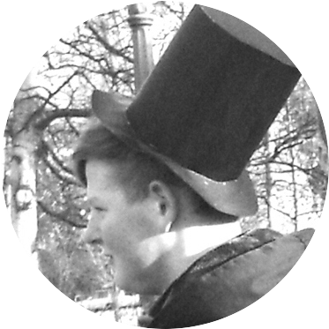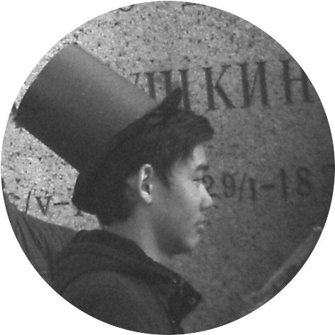

*Приложение 3.*

***Некоторые сочинения.***

Брызгалова Елена.

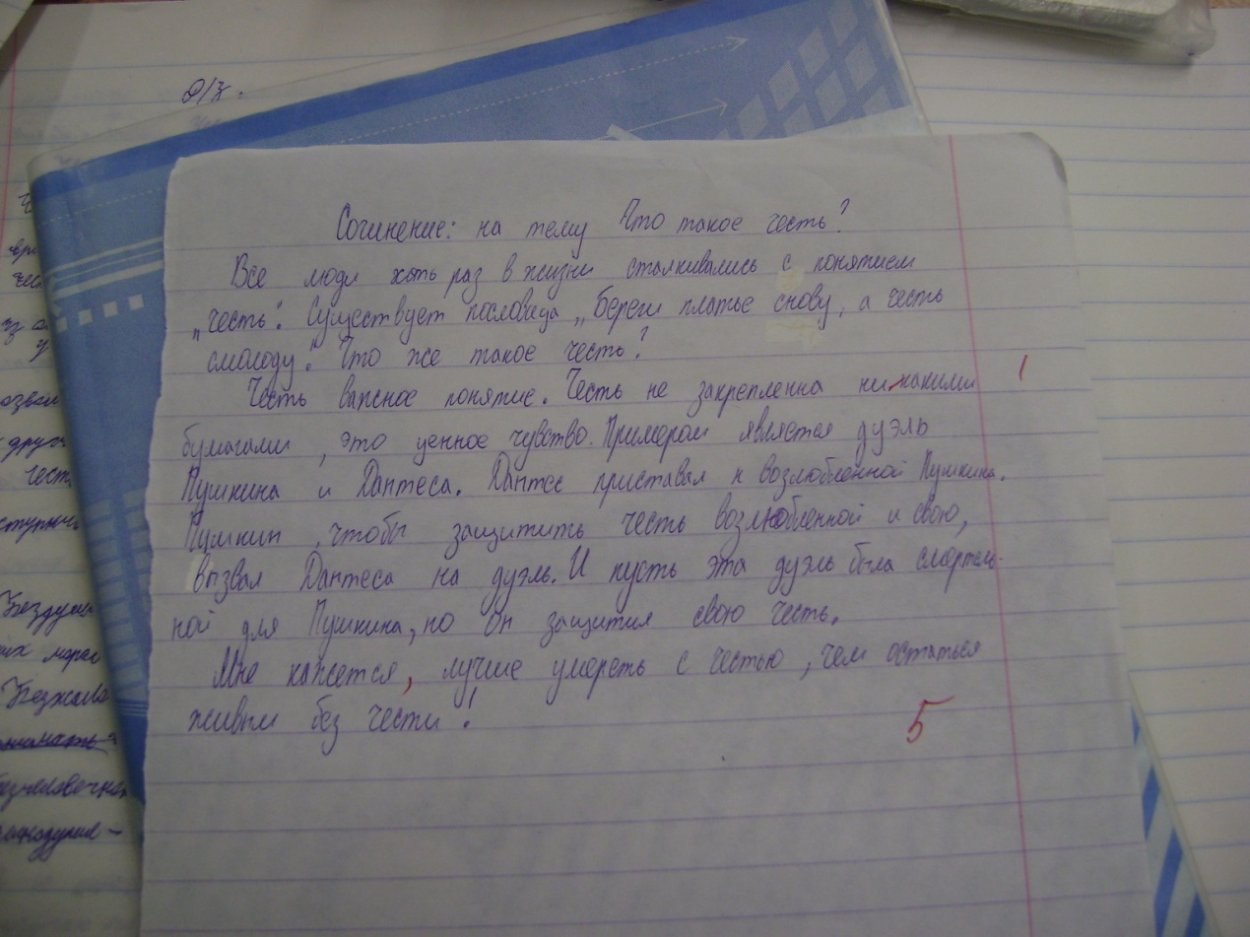

Шагина Анастасия.

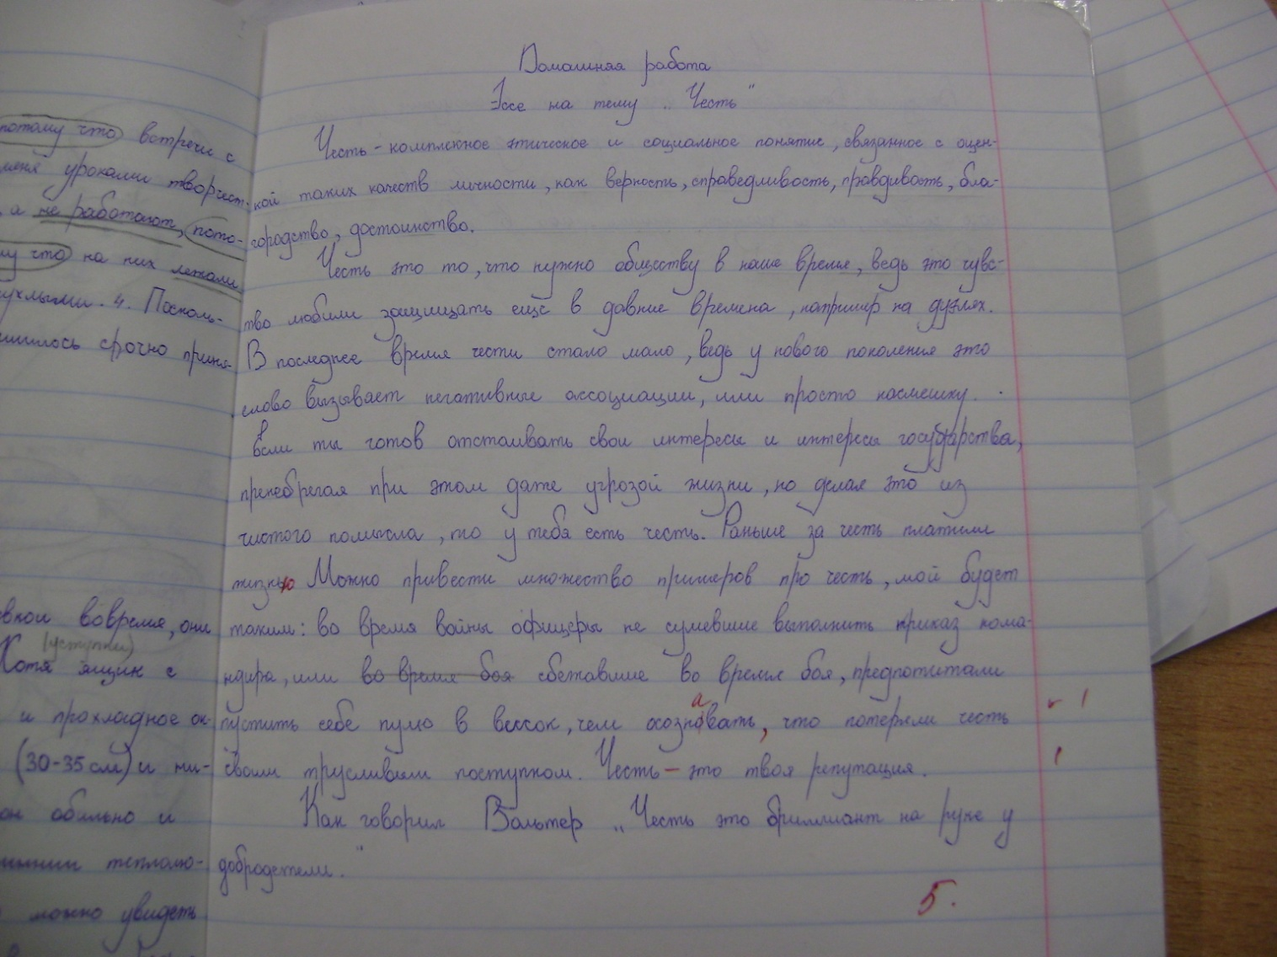

Попкова Дана.

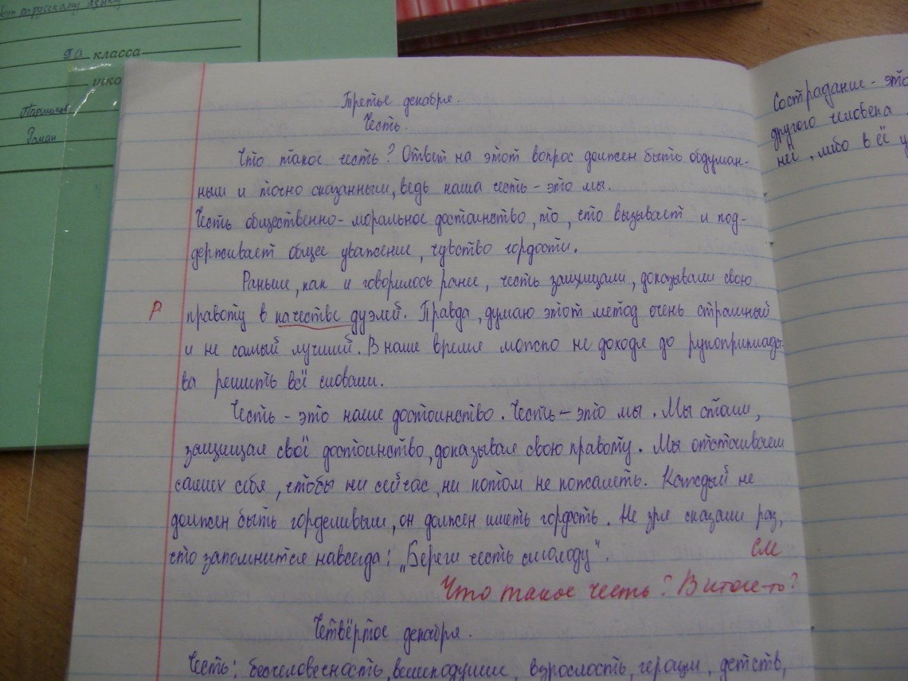

Баженов Алексей.

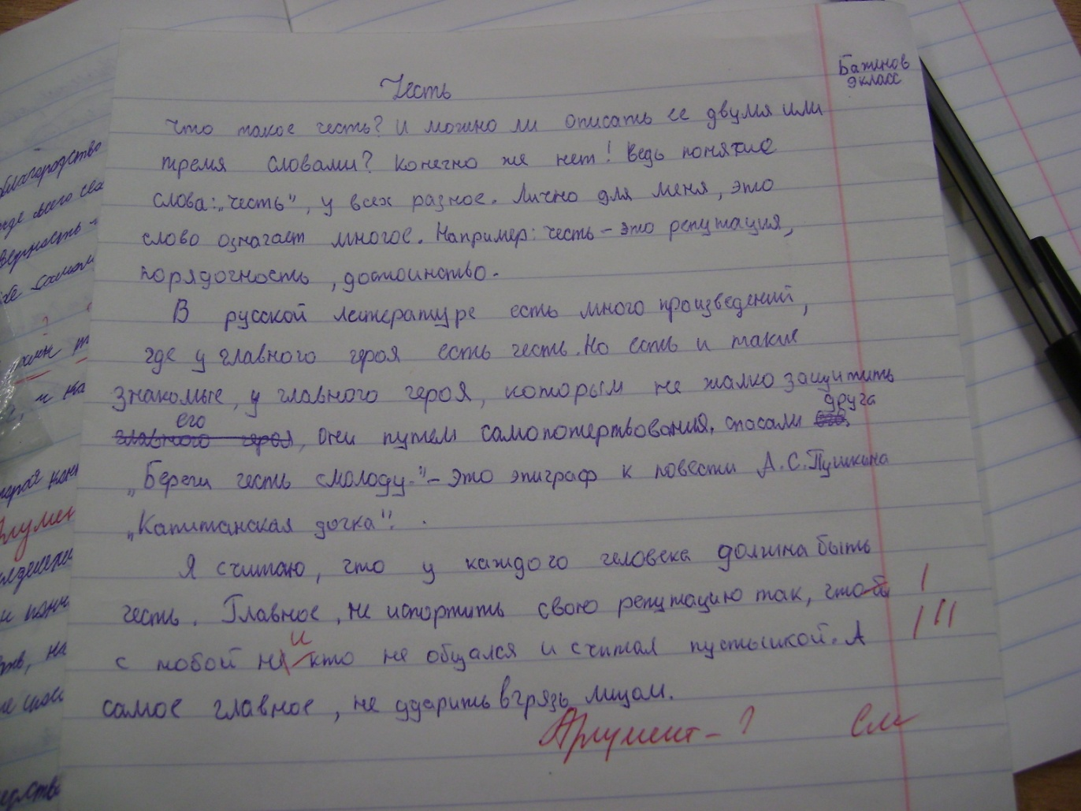

Петренко Андрей.

